PRIMA GARA PROMOZIONALE DI ORIENTEERING
L’A.S.D. GARGANORIENTEERING in collaborazione con il Comune di Monte Sant’Angelo organizza domenica 31 ottobre 2021, una gara promozionale di orienteering nel centro storico di Monte Sant’Angelo.
Comitato organizzatore:
- Responsabile organizzativo Vincenzo di MARTINO
- Direttore di Gara Giuseppe SISTO
- Segreteria di Gara Raffaella CIMMARUSTI
- Tracciatore Vincenzo DI CECCO
- Coordinatori Scuole Immacolata PALENA
Antonio RIGNANESE
Laura RAGO
Anna PRENCIPE
- Responsabile allestimenti Salvatore RIGNANESE
Domenico di MARTINO
Pasquale CIUFFREDA

PROGRAMMA DI DOMENICA 31OTTOBRE 2021
Ore 9,00 – Ritrovo a Monte Sant’Angelo(FG) presso Piazza della Beneficenza dove sarà ubicata la Segreteria Gara per il ritiro delle buste di società.
PARTENZA GARA: PIAZZA CAPPELLETTI
Ore 10,00 – 11,00 - Partenza “libera” regolamentata dai giudici di gara, a seconda dell’ordine di arrivo dei concorrenti in zona pre partenza,con sistema“punching start”.
Ore12,30–Chiusura percorsi – Rimozione lanterne.
Ore13,00–Premiazione.

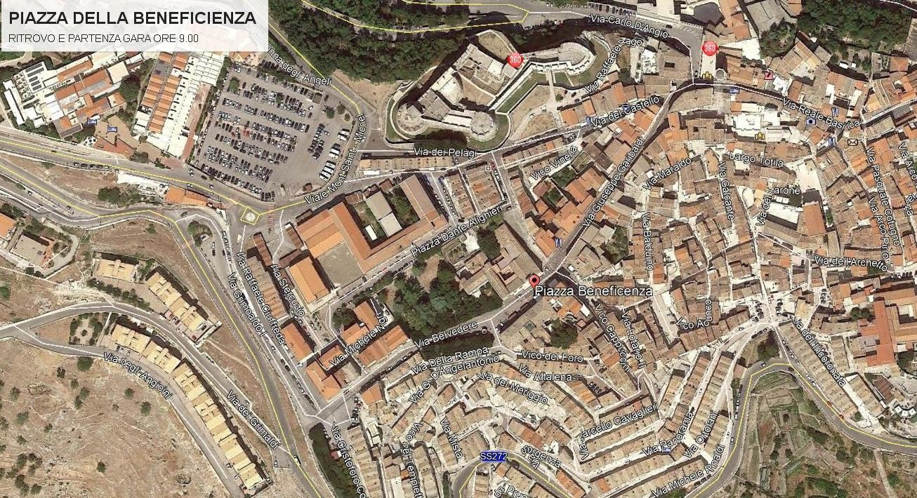Carta:CENTROSTORICODIMONTESANT’ANGELO,scala1:4.000,equidistanza2,5m,omol.FISO. Le carte dovranno essere obbligatoriamente riconsegnate all’arrivo.
Categorie agonistiche : JUNIOR M/W-14 ; M/W-18
SENIOR MB - WB
MASTER M/W35+
Categorie non agonistiche: SCUOLA PRIMARIA
SCUOLA MEDIA DI PRIMO GRADO
SCUOLA SECONDARIA DI SECONDO GRADO
DIRECT
Iscrizioni: da far pervenire entro le ore 23:59 di domenica 24 ottobre 2021 attraverso il sito :www.fiso.it/gara/2021263
A.S.D.GARGANORIENTEERING
VIA SKANDERBEG,38 – MONTE SANT’ANGELO(FG) - C.F 92068020715
Emal: garganorienteering@gmail.com – garganorienteering@pec.it
Fb: GarganOrienteering - Tel. 3687533844
E’ obbligatorio il tesseramento FISO per tutti i partecipanti. Le scuole possono partecipare presentando un unico elenco con timbro e firma del Dirigente scolastico.
Tutti coloro che parteciperanno alla gara dovranno essere in regola con il certificato medico per attività non agonistiche.
Quote di iscrizioni:
- Euro 5,00 per tutte la categorie.
- Scuole euro 2,00
Punzonatura: elettronica con si-card(in caso di smarrimento della si– card noleggiata verrà addebitato l’importo di euro 30,00)
Ritiri: i concorrenti che non portano a termine la gara devono obbligatoriamente passare dall’arrivo.
Chiusura dei percorsi: i percorsi chiuderanno 60 minuti dopo l’ultima partenza. Trascorso questo tempo limite,i punti di controllo verranno rimossi dagli organizzatori ed i concorrenti che non abbiano ancora ultimato il percorso dovranno andare direttamente all’arrivo, ma risulteranno non classificati.
Premiazioni: Saranno premiati i primi tre classificati di ogni categoria costituita.

Albo di Gara: Ubicato in Piazza DELLA BENEFICENZA, adiacente la Segreteria.

Assistenza sanitaria: E’assicurata da ambulanza con medico
Parcheggi auto: Lungo la S.S.272 e parcheggio pubblico VIALE Mont Saint Michel

Parcheggi BUS: Parcheggio pubblico VIALE Mont Saint Michel s.s.272.
SI RISPETTERANNO I PROTOCOLLI FEDERALI E LE NORME ANTICOVID.
Per info:
di Martino Vincenzo 3687533844
Palena Immacolata 3403594199
Rignanese Antonio 3477297803
Il presidente
Vincenzo di Martino

